**Лабораторная работа №1**

**Тема:** «Аппаратное обеспечение персонального компьютера».

**Цель:** получение представления об устройстве, характеристиках и принципе действия современного компьютера, его основных функциональных узлов и периферийного оборудования.

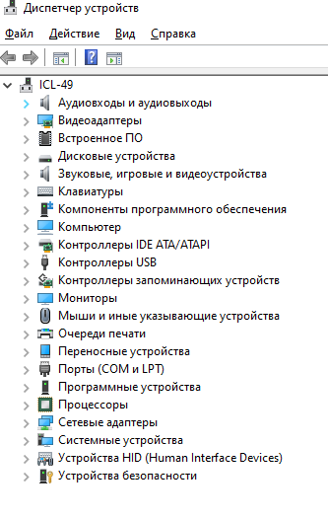

Рис 1 – Окно диспетчера устройств



Рис 2 – Видеоадаптеры

Рис 2) Видеоадаптеры **\** Intel® UHD Graphics 630 – встроенная в процессор видеокарта (UHD), компании INTEL, модель 630.



Рис 3 – Мониторы

Рис 3) Мониторы \ Универсальный монитор PhP – Монитор от кампании PhP.

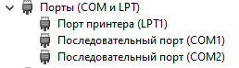

Рис 4 – Порты (COM и LPT)

Рис 4) Порт принтера – порт который отвечает за подключению принтера к ПК

Последовательный порт COM1 и COM2 – порты предназначенные для обмена байтовой информации последовательно.

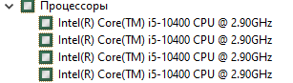

Рис 5 – Процессоры

Рис 5) Intel® Core™ i5-10400 CPU 2.9 GHz – Процессор кампании Intel, линейки Core, уровня производительности i5, 10 поколения, работающего на частоте 2.9 GHz

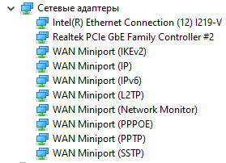

Рис 6 – Сетевые адаптеры

Рис 6) Intel® Ethernet Connection – Пакет драйверов кампании Intel для поддержания локальной сети на ОС Windows

Realtek PCle Gbe Family Controller – Драйвер сетевой карты Realtek

WAN Miniport – Драйвера позволяющие подключится с интернету без использования маршрутизатора в качестве обменника.



Рис 7 – Данные об оперативной памяти

Рис 7 – оперативная память объемом 16 гб

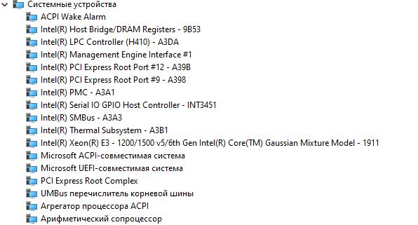

Рис 8 – Системные устройства

Рис 8) PCI Express Root complex – Ключевой компонент отвечающий за все устройства, подключенные через PCI Express.

PCI Express Root Port #12\#9 – Порты для подключения электроники через порты PCI Express

Арифметический сопроцессор – Сопроцессор для расширения возможностей ЦПУ и обеспечивающий его функциональность с операциями с плавающей запятой.

**Лабораторная работа №2**

**Тема:** «Приёмы управления операционной системой Windows»

**Цель:** приобретение практических навыков управления операционной системой с помощью командной строки.

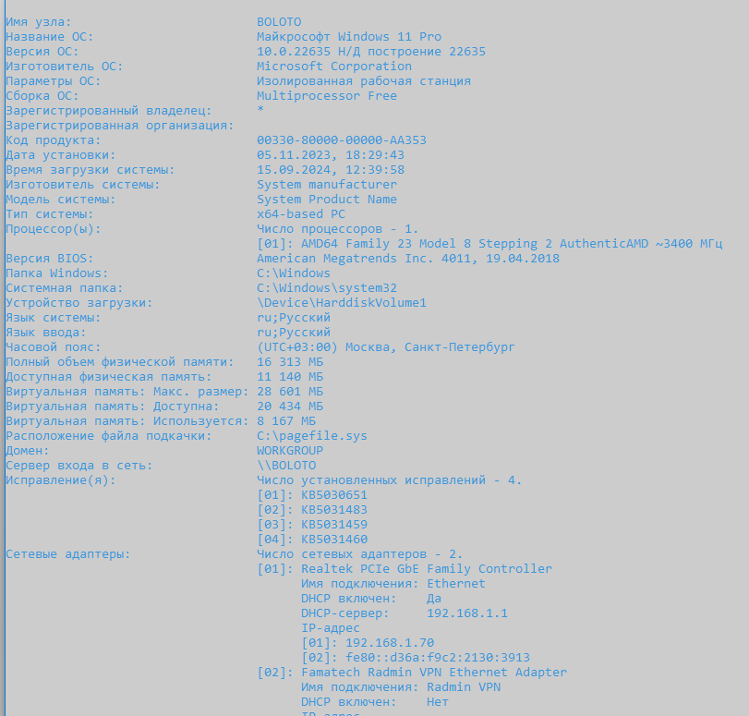

Рис 1.1 – Информация о конфигурации системы и версии ОС

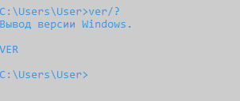

Рис 1.2 – Вывод версии Windows

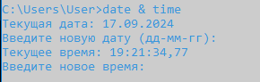

Рис 1.3 – Информация о времени и дате выведенная с помощью оператора группировки



Рис 1.4 – Действие копирования одной из команд клавишей F9

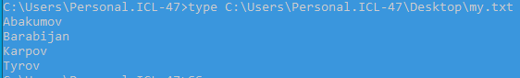

Рис 1.5 – Вывод в консоль списка фамилий в отсортированном виде

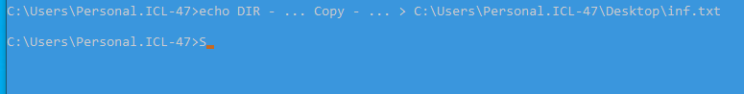

Рис 1.6 - Создание текстового файла с информацией

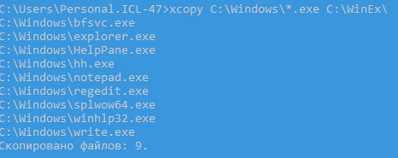

Рис 1.7 – Копирование файлов с помощью команды XCopy